产品名称：LCSY-A塑料波纹管柔韧性检测仪
简介：
此仪器设备为满足交通部《JT/T529-2004预应力混凝土桥梁用塑料波纹管》的要求，我司和交通科研所的技术人员共同开发生产的新型仪器设备，为了满足施工企业的试验需要，同时还有防水板气密性检测仪等等。
一、主要技术指标：
本仪器用于预应力混凝土桥梁用塑料波纹管柔性试验。满足交通部《JT/T529-2004预应力混凝土桥梁用塑料波纹管》的要求。
二、结构原理
本仪器由机架、弯曲支撑机构、标准塞尺等组成。
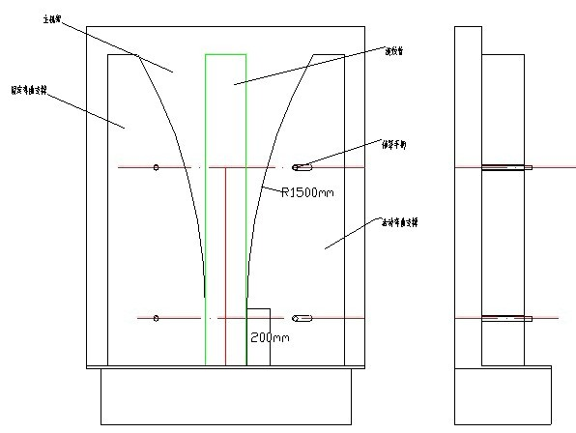
三、主要技术指标：
1、测量波纹管规格：Φ50mm、Φ60mm、Φ75mm、Φ90mm、Φ100mm、Φ115mm、Φ130mm。2、弯曲半径：1500mm和1800mm。3、弯曲支撑机构间距调节范围：R1500规格的为50-100mm，R1800规格的为100-150mm。4、试件长度：1100mm。5、塞尺规格：Φ50mm、Φ60mm、Φ75mm、Φ90mm、Φ100mm、Φ115mm、Φ130mm。6、采用全不锈钢材料制成。7、重量：50kg。
四、配置清单
1 主机 1台
2 R1500mm弯曲支撑 1套
3 R1800mm弯曲支撑 1套
4 锁紧手柄 4个
5 小规格塞尺 4个 Φ50mm、Φ60mm、Φ75mm、Φ90mm各1个
6 大规格塞尺 3个 Φ100mm、Φ115mm、Φ130mm各1个
7 使用说明书 1份

